Bibliographie des albums jeunesse thématique humour

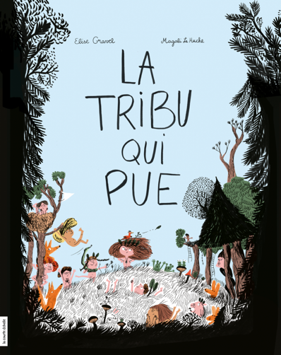 | Gravel, É. (2018). La tribu qui pue. Édition Courte échelle.
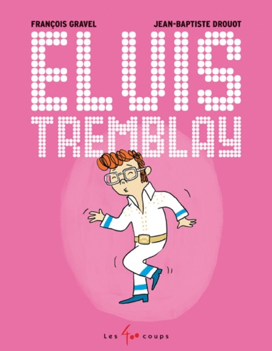 | Gravel, F. (2018). Elvis Tremblay. Édition 400 coups.
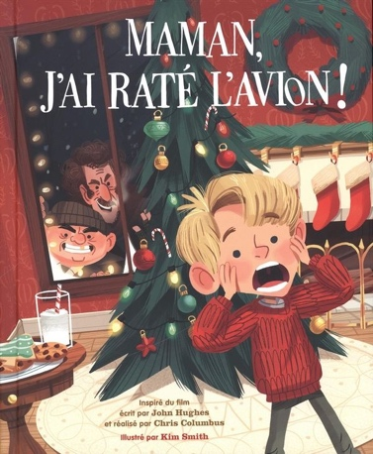 | Smith, K. (2018). Maman, j’ai raté l’avion. Édition Qilinn.

